071197D01

实 验 报 告

课程名称： 数据可视化技术
院系名称： 计算机科学与技术学院
专业班级： 计科 22-3
学生姓名： 邹晨骏
学 号： 20222163
指导教师： 吕丽婷

黑龙江工程学院计算机科学与技术学院制

实验项目 | 实验二 使用matplotlib绘制简单图表 | 实验日期 | 2025/5/7
实验地点 | A506 | 同组人数 | 1
实验类型 | □验证性 □综合性 □设计性 □研究性 □其 他
一、实验目的

1. 掌握使用matplotlib绘制常见的图表。
二、实验内容和要求
1. 使用matplotlib绘制常见的图表。
三、实验过程与结果
1. 绘制多折线图
# 折线图
x1 = [1, 3, 4]
y1 = [4, 5, 6]
x2 = [1, 3, 3]
y2 = [7, 8, 9]
plt.figure(figsize=(12, 4))
plt.subplot(131)
plt.plot(x1, y1)
plt.plot(x2, y2)
plt.show()

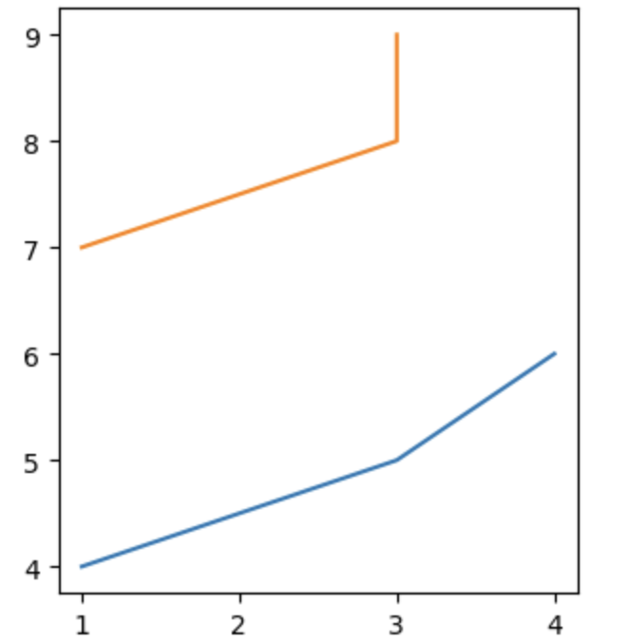
2. 绘制柱形图
# 柱形图
x = np.arange(5)
y1 = np.array([10, 8, 7, 11, 13])
y2 = np.array([9, 6, 5, 10, 12])
bar_width = 0.3
plt.figure(figsize=(8, 5))
plt.bar(x, y1,
tick_label=['a', 'b', 'c', 'd', 'e'],
width=bar_width,
label='Group 1',
color='skyblue')
plt.bar(x + bar_width, y2,
width=bar_width,
label='Group 2',
color='salmon')
plt.legend()
plt.title('Bar Chart')
plt.xlabel('Categories')
plt.ylabel('Values')
plt.grid(axis='y', linestyle='--', alpha=0.7)

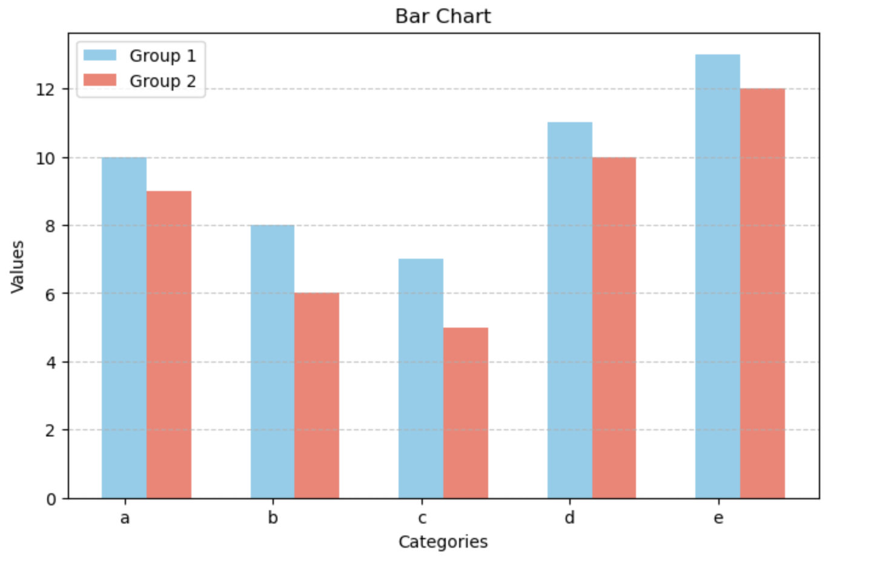

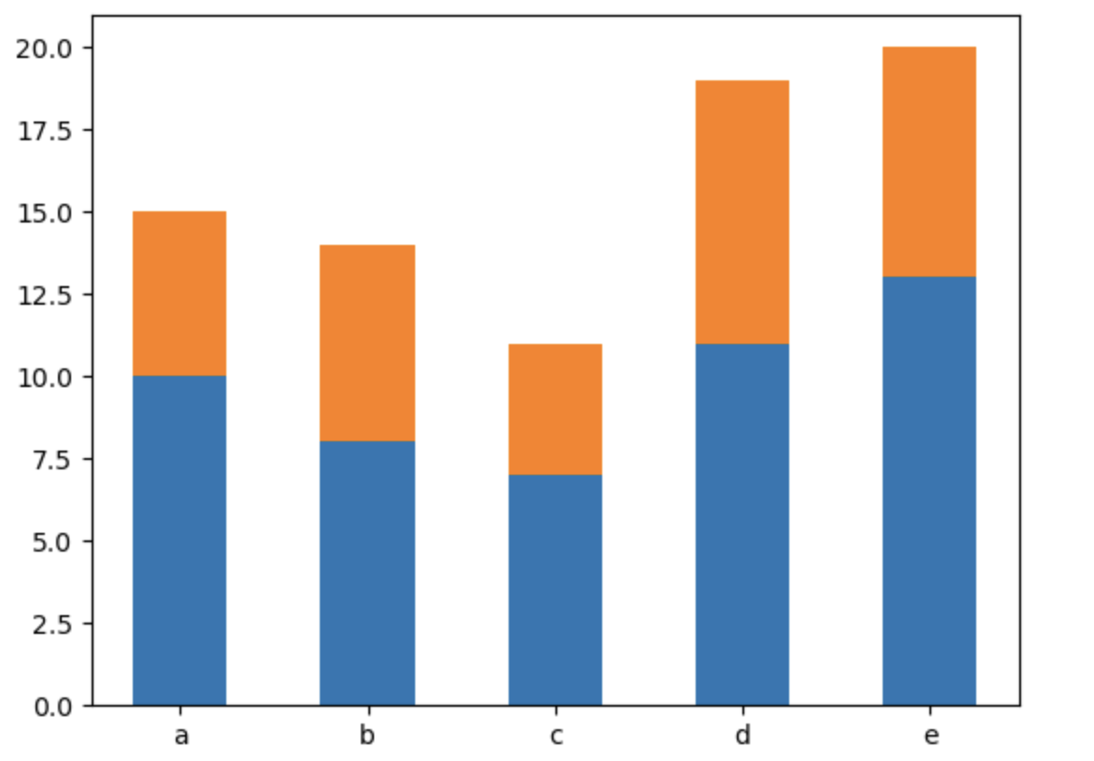
x = [0, 1, 2, 3, 4]
y1 = [10, 8, 7, 11, 13]
error = [2, 1, 2.5, 2, 1.5]
bar_width = 0.5
plt.bar(x, y1,
tick_label=['a', 'b', 'c', 'd', 'e'],
width=bar_width,
yerr=error,
capsize=5,
color='skyblue',
edgecolor='black')
plt.title('Bar Chart with Error Bars')
plt.grid(axis='y', linestyle='--', alpha=0.4)
plt.show()

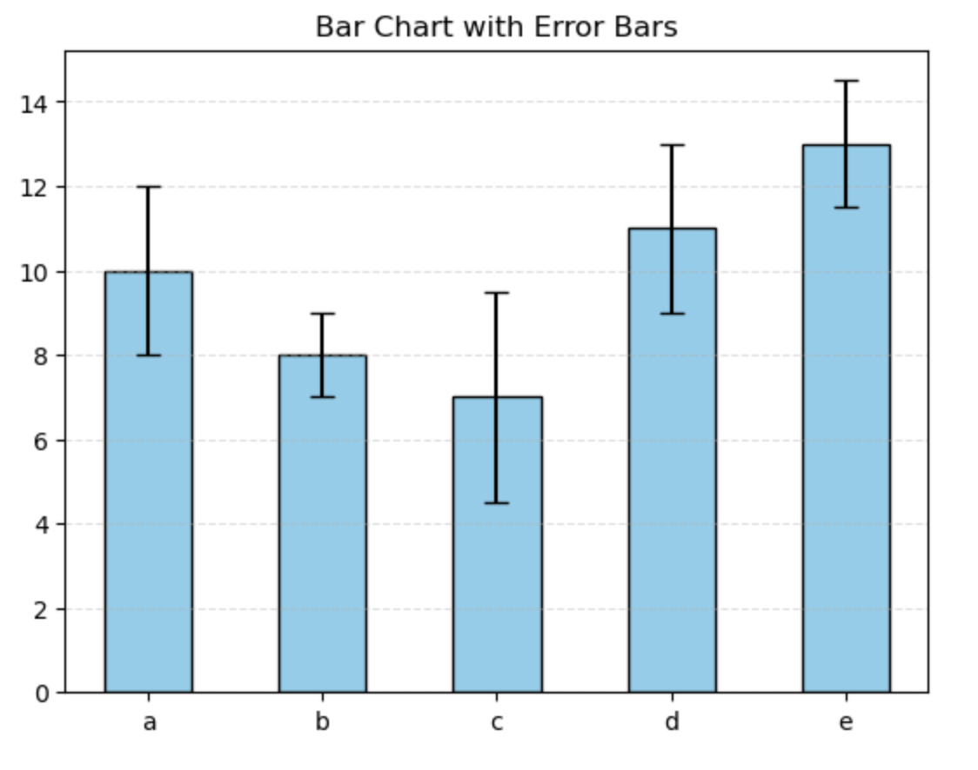
3. 绘制条形图
y = np.arange(5)
x1 = np.array([10, 8, 7, 11, 13])
x2 = np.array([9, 6, 5, 10, 12])
bar_height = 0.3
plt.figure(figsize=(8, 5))
plt.barh(y, x1,
tick_label=['a', 'b', 'c', 'd', 'e'],
height=bar_height,
label='Group 1',
color='skyblue')
plt.barh(y + bar_height, x2,
height=bar_height,
label='Group 2',
color='salmon')
plt.grid(axis='x', linestyle='--', alpha=0.7)
plt.tight_layout()
plt.show()

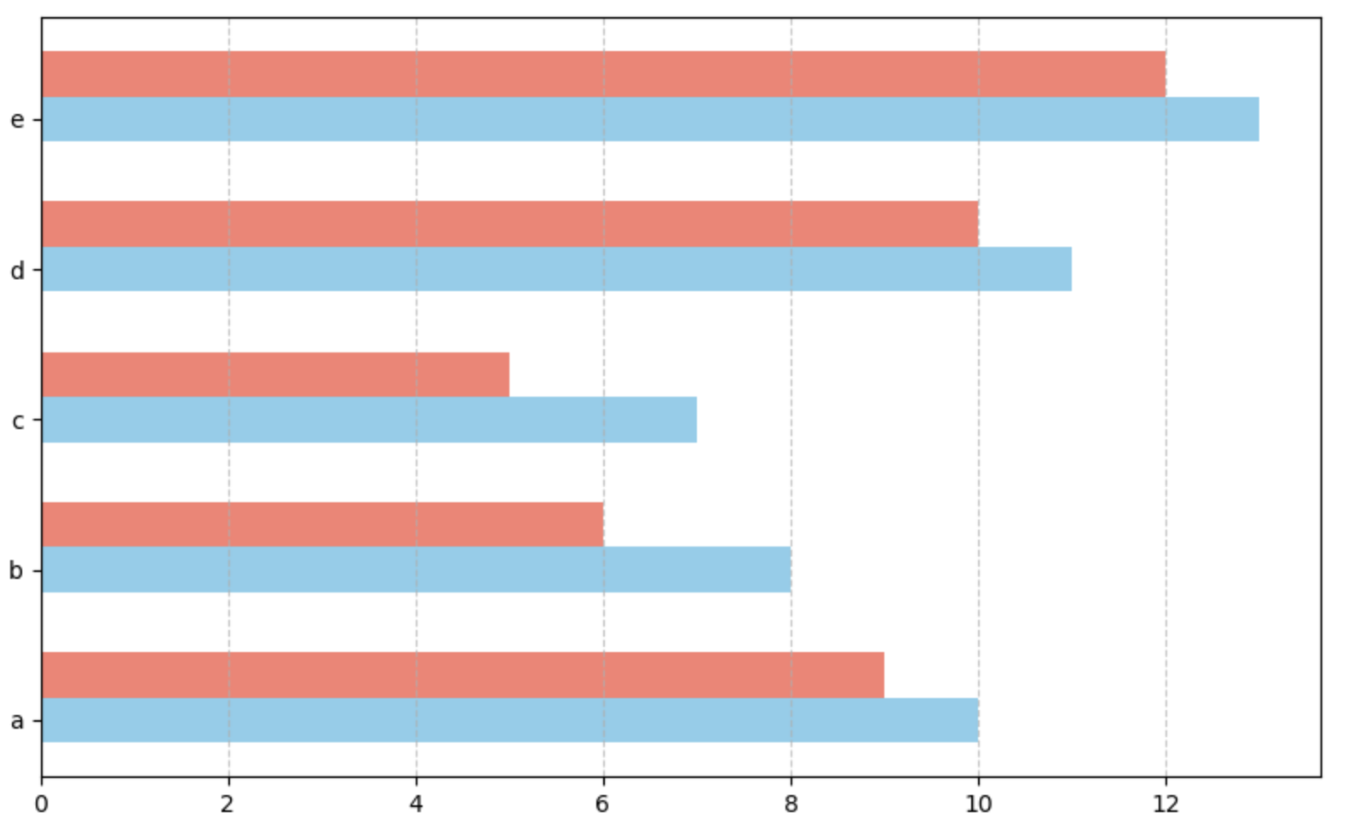
y = [0, 1, 2, 3, 4]
x1 = [10, 8, 7, 11, 13]
x2 = [5, 6, 4, 8, 7]
bar_height = 0.5
plt.barh(y, x1, tick_label=['a', 'b', 'c', 'd', 'e'], height=bar_height)
plt.barh(y, x2, left=x1, height=bar_height)
plt.show()

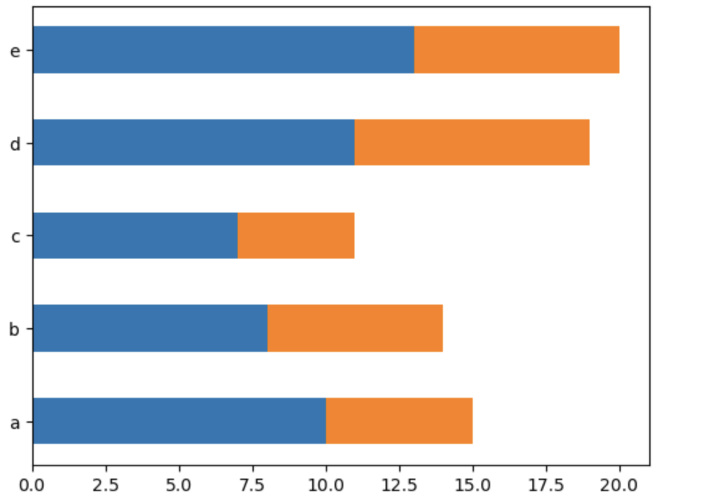
y = [0, 1, 2, 3, 4]
x1 = [10, 8, 7, 11, 13]
x2 = [5, 6, 4, 8, 7]
error = [2, 1, 2.5, 2, 1.5]
bar_height = 0.5
plt.barh(y, x1, tick_label=['a', 'b', 'c', 'd', 'e'], height=bar_height)
plt.barh(y, x2, left=x1, height=bar_height, xerr=error, capsize=5)
plt.show()

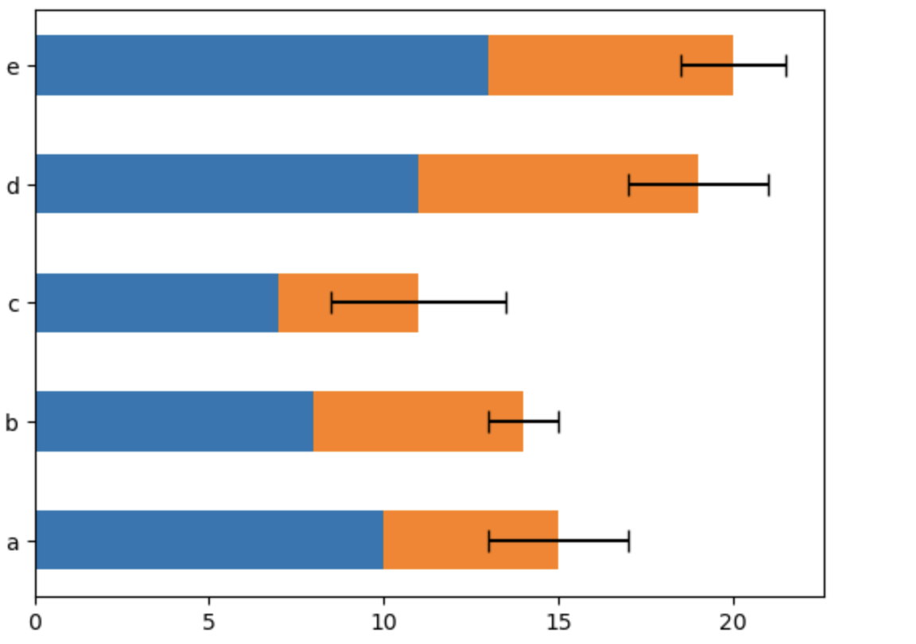
4.绘制堆积面积图
x = np.arange(6)
y1 = np.array([1, 4, 3, 5, 6, 7])
y2 = np.array([1, 3, 4, 2, 7, 6])
y3 = np.array([3, 4, 3, 6, 5, 5])
plt.stackplot(x, y1, y2, y3)
plt.show()

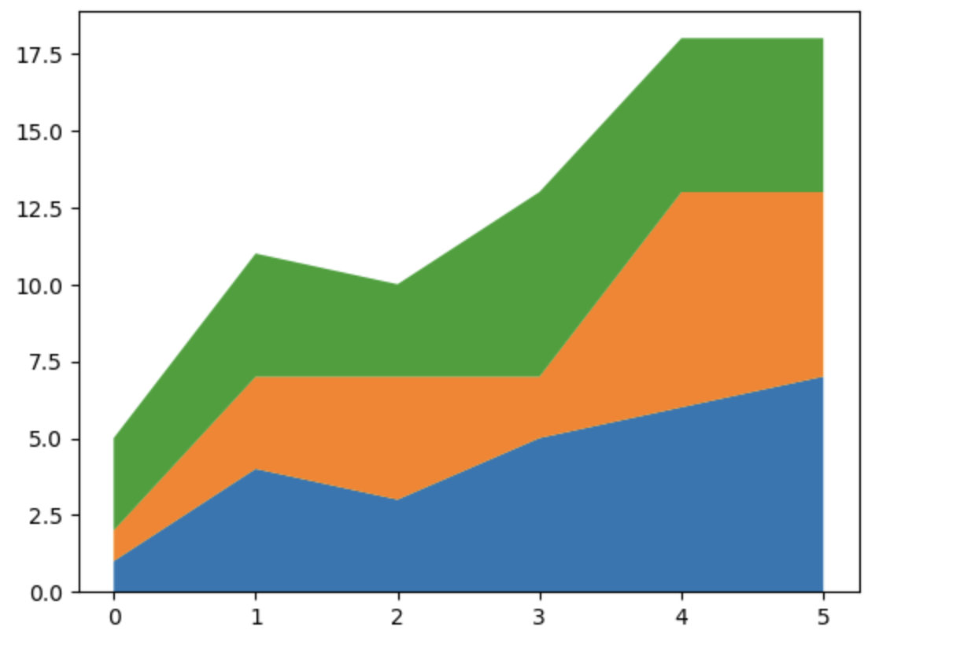

5. 绘制直方图
scores = np.random.randint(0, 100, 50)
plt.hist(scores, bins=8, histtype='stepfilled', edgecolor='black', color='skyblue')
plt.grid(axis='y', alpha=0.3)
plt.show()

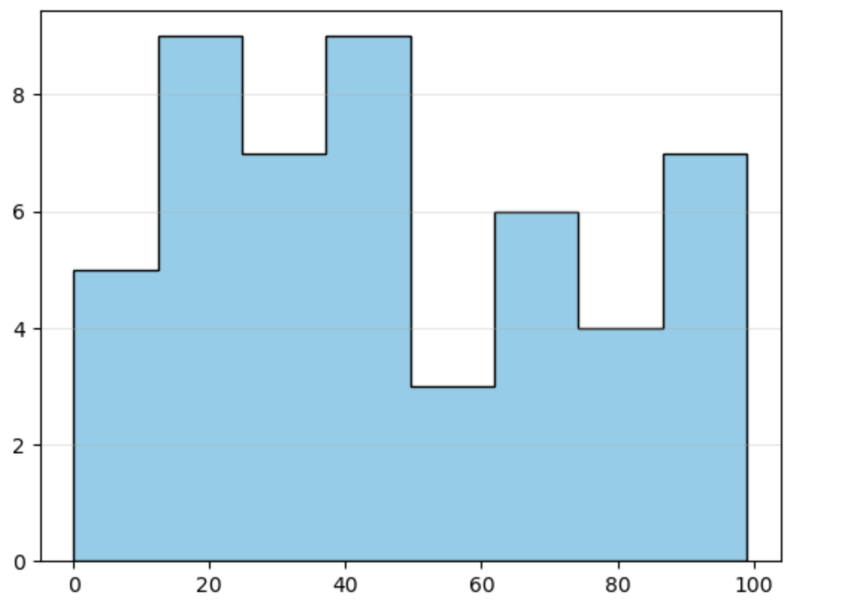
四、实验过程中遇到的问题及其解决方法

五、备注

